102家庭教育年臺北市家庭教育網絡
兒童與青少年身心發展流程與講座說明
- 活動時間：2013年11月16日(六) 8：30~13：30
- 活動地點：臺北市立永春高級中學英華樓國際會議廳
- 活動名稱：兒童與青少年身心發展
- 活動流程：
時間 | 主題 | 備註
08：30-  09：00 | 報到 | 永春高中服務團隊
09：00-  09：15 | 開場致詞 | 林奕華局長 王天才校長  趙筱瓏總會長 陳永固理事長  王玉貴會長
09：15-  10：00 | 天使之音、生命之歌：  兒童及青少年發展與  生命教育之啟發 | 柯遠烈 教授  熱愛生命獎章-廖庭澔先生
10：10-  12：00 | 從天賦教育談人格發展  與親子關係：  1.子女瞭解自我：天賦的重要性  2.發掘興趣與能力  3.發展自我概念  4.家庭共同學習之概念  5.良好親子關係 | IGS天賦智能創辦人  蔡志成董事長
12：00-  13：30 | 兒童及青少年發展個案座談  （提供西餐盒） | 林奕華局長 王天才校長  趙筱瓏總會長 陳永固理事長  王玉貴會長 柯遠烈教授  蔡志成董事長

ＩＧＳ天賦智能教育學院 創辦人蔡志成董事長

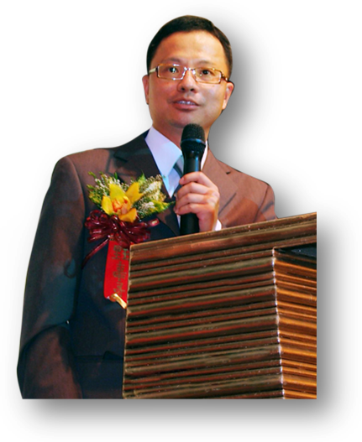
現任：
申易達國際行銷股份有限公司 董事長
英屬曼島資產管理集團有限公司 董事長
香港高富金融控股集團 創辦人
中華財經金融發展協會 理事長
中華才智發展數位大學 校長

學歷：
美國普萊斯頓大學MBA

受邀演講單位：
開南管理學院、大安社大、花蓮醫師公會、龍潭鄉民大學、達創科技、台達電子、華邦電子、鼎威科技、昆盈電子、IBM、工研院、美兆診所、台灣電力公司、康寧醫院、榮總醫院、長庚醫院、花蓮中小企業先鋒交流協會、楊梅女青年會、統一健康俱樂部、聯華實業、中華銀行、安泰人壽、國泰人壽、保誠人壽、南山人壽、新光人壽、全球人壽、中國人壽、國華人壽、台育證券、華陽扶輪社、桃園扶輪社、大陸溫岭商會、浙江台商、聖約翰科技大學、南華高中、明德高中、亞太健康管理協會......。

柯遠烈委員簡歷
春風化雨聯誼會總召集人

- 教育志業
  - 國立台灣藝術大學顧問
  - 國立雲林科技大學校務諮詢委員
  - 國立海洋大學校務諮詢委員
  - 實踐大學人力資源專題講座召集人
  - 淡江大學客座講座
- 文化產業
  - 美雅仕美術館總經理
  - 海大經典夜總召集人
  - 全球文教機構顧問
- 整合行銷
  - 橋麥屋企業首席顧問
  - 仁美科技公司 顧問
  - 泰山企業 顧問

《熱愛生命獎章》廖庭澔

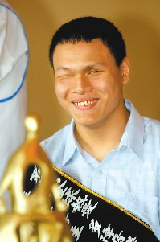
全盲、自閉、智障、過動，十八歲的廖庭澔集多重障礙於一身，從小脾氣暴躁、會自殘，甚至不肯說話，卻因為鋼琴為生命開了一扇窗，學會付出，昨天周大觀基金會頒給他熱愛生命獎章。
周大觀文教基金會昨天頒發第九屆全球熱愛生命獎章給十位得主，得主之一廖庭澔當場拉起手風琴，琴音平靜悠揚。爸爸廖茂堂感慨說，庭澔小時候脾氣壞，只會哭鬧，常弄到手腳流血，根本沒有安親班願收他。
庭澔出生一個月，就因視網膜問題進出手術房，三歲被診斷為視障合併自閉與過動，他直到六歲，才開口叫第一聲爸爸。

庭澔在台中惠明學校，光是學「穿皮帶」就花了兩年，「教什麼都不會」，只好在十歲時休學，轉送至台中大肚鄉友人開設的皇冠托兒所收容。有一天，庭澔幫忙擦風琴、鼓等樂器時，老師發現他竟然敲出有節奏的聲響，從此開啟了他的音樂路。
廖家為讓孩子獲得更多資源，從台中搬到台北讀啟明學校，讓他學古典鋼琴、爵士鋼琴和直笛，老師錄音給庭澔回家練，老師才教一首，庭澔已經把CD全部內容都背起來。他有本事從中西樂曲、國語老歌、台語老歌到西洋爵士樂不重覆地彈一整天。
庭澔鋼琴、手風琴、口風琴、直笛、爵士鼓都拿手，曾獲首屆全國心智障礙者才藝大賽北區第一名、第二屆心智障礙者才藝大賽北區初賽第一名，今年三月又拿下首屆全國視障樂器才藝比賽第一名。「一個原本什麼都不會的孩子，現在家裡掛滿他的獎狀。」

得獎與經歷
88年河合鋼琴演奏11級檢定合格。
89年英國皇家音樂學院(ABRSM)，鋼琴初級檢定合格。
90年台灣新寶島視障藝文協會，1/2爵士樂團擔任口風琴手，常到各監獄演出鼓勵受刑人。
91年台灣音樂大賽地區決賽，身心障礙者鋼琴乙組第一名。
⬧ 「舞動生命讓愛飛揚」第一屆全國心智障礙才藝大賽，
⬧ 北區複賽個人表演學齡組第一名、全國總決賽第六名。
92年全國身心障礙者音樂大賽地區決賽，身心障礙者鋼琴青少年組第四名。
台灣音樂大賽地區表演賽青少年演奏組最佳演奏獎-史坦巴哈全國音樂大賽
中華學習障礙協會-最佳精神獎。
台北市視障文教基金會兒童手風琴樂團。
93年「跨越障礙與愛同行」第二屆全國心智障礙大賽北區初賽，
音樂表演成人個人組第一名、全國總決賽第三名。
94年台北市九十三學年度國中畢業生市長獎、入圍第五屆國中組總統教育獎。
95年第一屆全國視障樂器才藝大賽(鋼琴除外)，手風琴演奏第一名。
第三屆全國心智障礙才藝大賽北區初賽，
表演藝術類音樂表演成人個人組、團體組第一名。
全國總決賽成人個人組、團體組第二名。
榮膺第九屆全球熱愛生命獎章-周大觀文教基金會。
96年第二屆喜樂家族公益藝人徵選競賽個人組第二名。
⬧ 台北市街頭藝人表演藝術類-手風琴演奏審議合格。
97年榮獲台北市九十六學年度畢業生市長獎。
98年與周大觀文教基金會-送愛到北京、濟南、青島、天津公益活動。
⬧ 公民新聞平台(peopo) 播出《黑暗中的旋律-多障天使廖庭澔》。
99年山東電視台(天下父母)，播出《廖庭澔-愛的旋律》。
⬧ 連江縣馬祖九十九年度社區防疫健康大使宣導活動。
⬧ 入選臺北國際花卉博覽會-詩情花藝，表演藝術音樂類(主題：彩色的音樂世界)。

